Nome N.º Turma Avaliação
Data _____ /_____ /_______ Professor Enc. de Educação
Energia e fenómenos elétricos

Teste 2
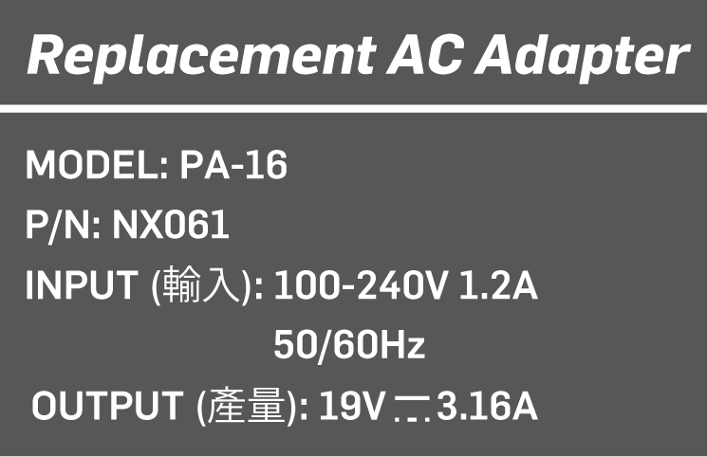
Grupo I
Um dispositivo elétrico comum é o carregador, que é utilizado em diversos aparelhos eletrónicos, como por exemplo computadores e telemóveis. A figura mostra uma parte do painel de informações de um desses carregadores. Eles transferem energia para a bateria dos aparelhos e transformam e retificam a corrente ao estabelecerem a conversão da corrente da rede elétrica, identificada como entrada (INPUT), para a dos dispositivos eletrónicos, identificada como saída (OUTPUT).
1. Indique o tipo de corrente elétrica que os computadores usam no seu funcionamento.
2. A grandeza corrente elétrica num condutor define-se como:
(A) o trabalho realizado pelas forças elétricas sobre as cargas elétricas entre dois pontos de um condutor por cada unidade de carga elétrica.
(B) a carga elétrica que atravessa uma secção reta de um condutor por unidade de tempo.
(C) a carga elétrica que circula entre dois pontos de um condutor por unidade de tempo.
(D) o movimento orientado das cargas elétricas no condutor.
3. Existem diferenças entre a corrente elétrica que é disponibilizada pela rede elétrica, que também é usada diretamente em alguns eletrodomésticos, e a que usam os computadores. Caracterizando a corrente disponibilizada pela rede de energia elétrica portuguesa, distinga os dois tipos de corrente elétrica.
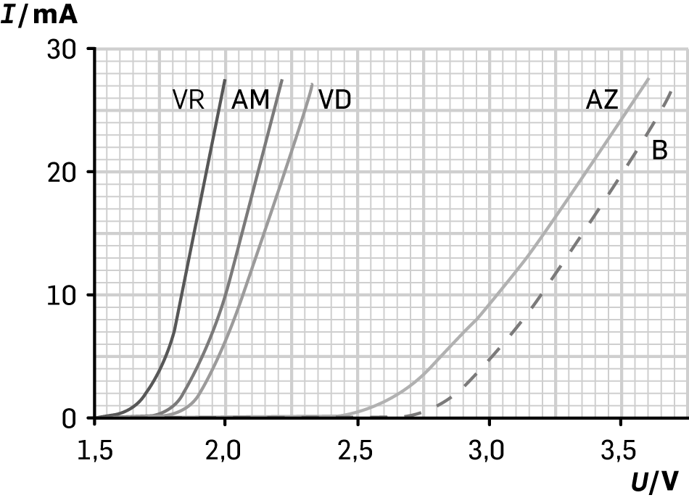
4. Na sua carga máxima, a bateria de um computador fica com a energia de 432 kJ. Estando o computador desligado e a bateria sem carga, calcule o tempo, em horas, que o carregador demora a repor a carga máxima. Apresente todas a etapas de resolução.
Grupo II
Ao fenómeno elétrico que leva um material a emitir luz em resposta a uma corrente elétrica que o atravessa chama-se eletroluminescência. Um dispositivo que usa esse fenómeno é o LED. Os LED têm já uma utilização diversificada em iluminação e cada vez mais substituem as lâmpadas outrora vulgares. O gráfico mostra curvas características de LED vermelhos (VR), amarelos (AM), verdes (VD), azuis (AZ) e brancos (B).
1. Selecione o motivo principal que tem conduzido à substituição de lâmpadas e ao uso generalizado dos LED em iluminação.
(A) O LED fornece uma maior iluminação para uma dada energia que recebe, comparativamente com outras lâmpadas.
(B) Podem construir-se mais facilmente LED das mais variadas cores, comparativamente com outras lâmpadas.
(C) Podem construir-se LED muito pequenos.
(D) Nos LED o efeito Joule é rigorosamente nulo.
2. Indique qual dos LED do gráfico tem uma maior resistência para uma corrente de 20 mA.
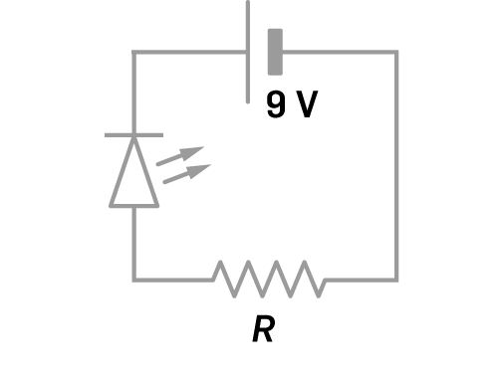
3. Para que um LED emita luz há um valor mínimo de tensão elétrica aos seus terminais. No entanto, o aumento da tensão aos seus terminais aumenta muito a corrente elé-trica. Para que o LED não se queime, normalmente a corrente não deve ultrapassar os 20 mA e, para isso, utiliza-se uma resistência limitadora da corrente.
O esquema do circuito da figura mostra um LED branco, uma pilha de 9 V e uma resistência que limita a corrente a 20 mA. Calcule o valor da resistência.
Apresente todas as etapas de resolução.
Grupo III
1. A resistência elétrica de fios depende do material que os constitui e das suas dimensões. Na prática, os materiais podem classificar-se em condutores, semicondutores e isoladores. A tabela apresenta gamas de valores típicos da resistividade de acordo com essa classificação. Um fio de secção circular, com 20 m de comprimento e 0,50 mm de raio, foi submetido a uma diferença de potencial de 5,0 V. Nestas condições e num intervalo de tempo de 5,0 s, a corrente elétrica foi de 7,34 A.
 | Resistividade elétrica / $Ω m$
Isoladores | $$> {10}^{7}$$
Semicondutores | $${10}^{-4} a {10}^{7}$$
Condutores | $$< {10}^{-4}$$
1.1 Qual foi a energia transportada através do fio?
1.2 Selecione a alternativa com a sequência de termos que completam corretamente a frase:
A resistência de um fio condutor é tanto menor quanto … for o comprimento e … a área da sua secção reta.
(A) maior … maior (B) maior … menor
(C) menor… maior (D) menor … menor
1.3 Classifique o comportamento elétrico do material do fio a partir do cálculo da resistividade desse material. Apresente todas as etapas de resolução.
2. Num intervalo de temperaturas entre $-23 °C$ e $177 °C$ , a resistência elétrica, $R$ , de um fio de platina pode ser calculada pela expressão $R=a+b t$ , onde t é a temperatura em graus Celsius e os parâmetros da equação são $a=10,0 Ω, b=4,2×{10}^{-2} Ω {°C}^{-1}$.
2.1 Explique como se poderia construir um termómetro usando um fio de platina e outro equipamento elétrico de laboratório simples e com ele medir a temperatura.
2.2 O referido fio de platina foi submetido a uma diferença de potencial de 9 V. Calcule a corrente elétrica no fio quando for colocado em água em ebulição.
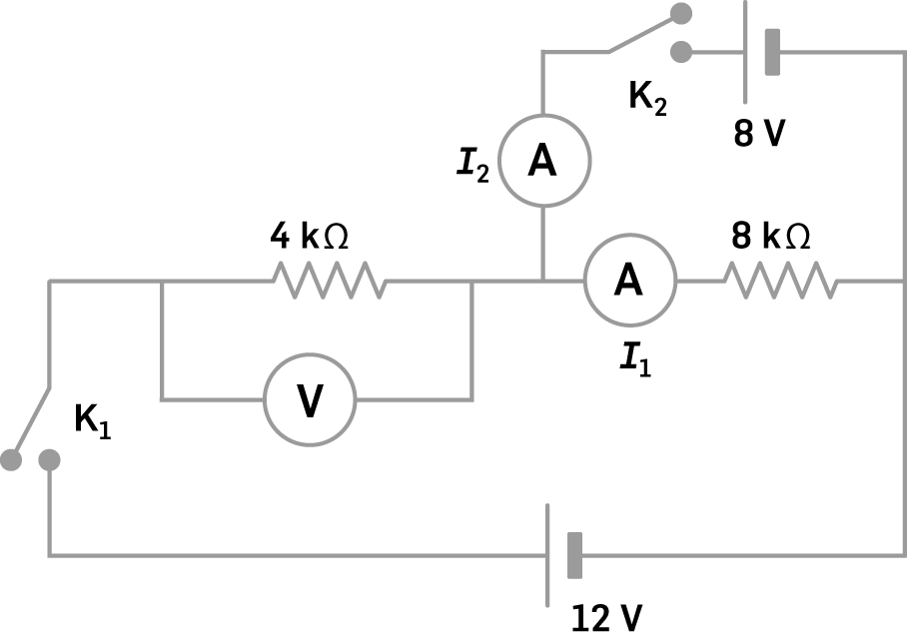
Grupo IV
1. Num circuito com duas resistências, dois interruptores e duas pilhas, uma de 8 V e outra de 12 V mas ambas com resistências internas desprezáveis, montou-se um voltímetro e dois amperímetros. Os amperímetros têm também uma resistência desprezável. A figura mostra o esquema do circuito.

1.1 Considere a situação de o interruptor $K_{1}$ estar aberto e o $K_{2}$ fechado. Quais são os valores medidos respetivamente pelo voltímetro e das correntes $I_{1}$ e $I_{2}$ nos amperímetros?
(A) $0 V, 0 mA$ e $0 mA$ (B) $8 V, 1 mA$ e $2 mA$
(C) $0 V, 1 mA$ e $1 mA$ (D) $8 V, 1 mA$ e $1 mA$
1.2 Abre-se o interruptor $K_{2}$ e fecha-se o interruptor $K_{1}$ . Quais são os valores medidos respetivamente pelo voltímetro e das correntes $I_{1}$ e $I_{2}$ nos amperímetros?
(A) $8 V, 2 mA$ e $1 mA$ (B) $4 V, 1 mA$ e $0 mA$
(C) $4 V, 0,7 mA$ e $2 mA$ (D) $4 V, 1 mA$ e $1 mA$
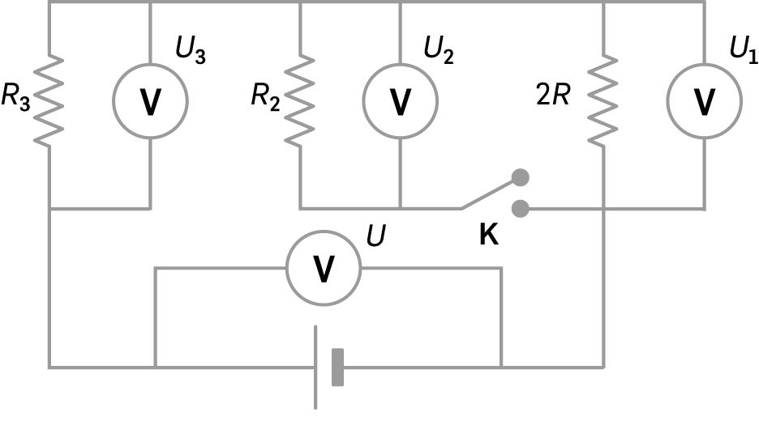
2. Num circuito montaram-se duas resistências de $100 Ω, R_{2} e R_{3}$ , uma resistência de $200 Ω, 2R$ , uma fonte de alimentação de resistência desprezável, um interruptor, $K$ , e voltímetros que mediram $U$ , $U_{1}$ , $U_{2}$ e $U_{3}$ . A figura seguinte mostra o esquema do circuito.

2.1 Considere a situação de o interruptor $K$ estar aberto. Indique qual é o tipo de ligação das resistências.
2.2 Após se ligar o interruptor $K$ , qual é a equação que relaciona as leituras dos voltímetros?
(A) $U=U_{1}+U_{2}+U_{3}$ (B) $\frac{ 2 }{ 3 }U_{2}+\frac{ 1 }{ 3 }U_{3}$ (C) $U–U_{3}={2U}_{2}$ (D) $U–U_{3}=U_{1}=U_{2}$
2.3 Após se ligar o interruptor $K$ , qual é a equação que relaciona a potência elétrica da fonte de alimentação, P, com as dissipadas nas resistências, $R_{1}$ , $R_{2}$ e $R_{3}$ , por efeito Joule, respetivamente $P_{1}$ , $P_{2}$ e $P_{3}$ ?
(A) $P=P_{1}+P_{2}+P_{3}$ (B) $P={2P}_{1}+P_{2}+P_{3}$ (C) $P–P_{3}={2P}_{2}$ (D) $P–P_{3}=P_{1}=P_{2}$

Grupo V
Um grupo de alunos montou um circuito com o objetivo de estudar as características de uma pilha através do traçado da sua curva característica $U=f(I)$ . Usaram a pilha, uma resistência variável, um voltímetro e um amperímetro. Os dados foram registados na tabela.
$$I / mA$$ | 18,9 | 14,5 | 21,3 | 27,5 | 34,3 | 58,4
$$U / V$$ | 8,64 | 8,69 | 8,61 | 8,54 | 8,46 | 8,19
1. Qual das seguintes montagens permite estudar a característica da pilha?
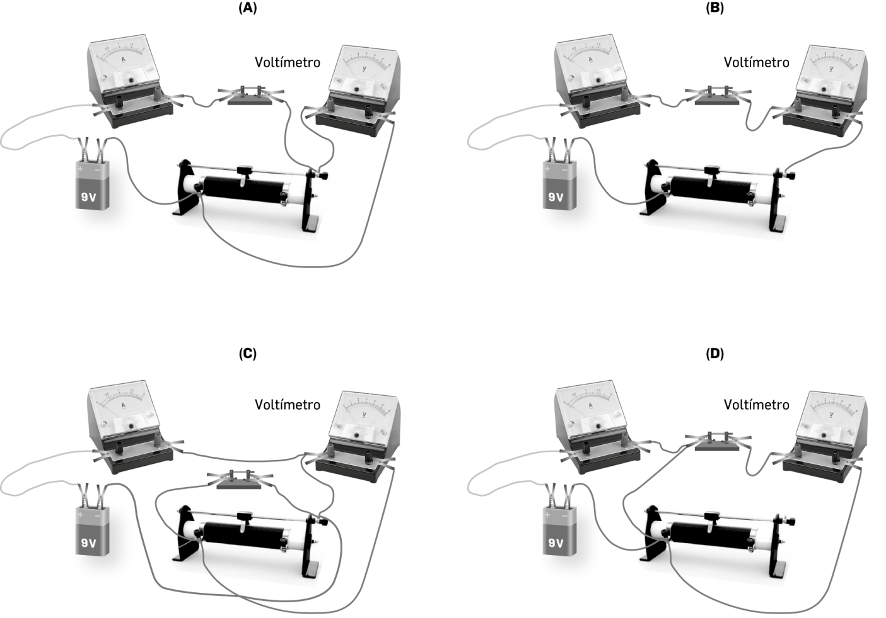
2. Usando os valores obtidos, com a calculadora elabore o gráfico de pontos e encontre a reta de ajuste.
Apresente na sua folha de respostas um esboço de gráfico, a equação da reta de ajuste e, a partir dela, refira quais são a força eletromotriz da pilha e a sua resistência interna.
3. Indique como se pode medir diretamente a força eletromotriz de uma pilha.

FIM

Cotações
Grupo I |  |  |  | Grupo II |  |  | Grupo III |  |  |  |  | Grupo IV |  |  |  |  | Grupo V
1 | 2 | 3 | 4 | 1 | 2 | 3 | 1.1 | 1.2 | 1.3 | 2.1 | 2.2 | 1.1 | 1.2 | 2.1 | 2.2 | 2.3 | 1 | 2 | 3
8 | 8 | 16 | 12 | 8 | 8 | 16 | 8 | 8 | 16 | 12 | 12 | 8 | 8 | 8 | 8 | 8 | 8 | 12 | 8
44 PONTOS |  |  |  | 32 PONTOS |  |  | 56 PONTOS |  |  |  |  | 40 PONTOS |  |  |  |  | 28 PONTOS

